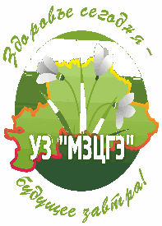

МИНИСТЕРСТВО ЗДРАВООХРАНЕНИЯ РЕСПУБЛИКИ БЕЛАРУСЬ
УЗ «Могилевский зональный центр гигиены и эпидемиологии»

Наркотики – путь в никуда…

Слово наркомания состоит из двух корней. «Narke» - оцепенение, онемение; «mania» - безумие, сумасшествие, болезненное пристрастие.
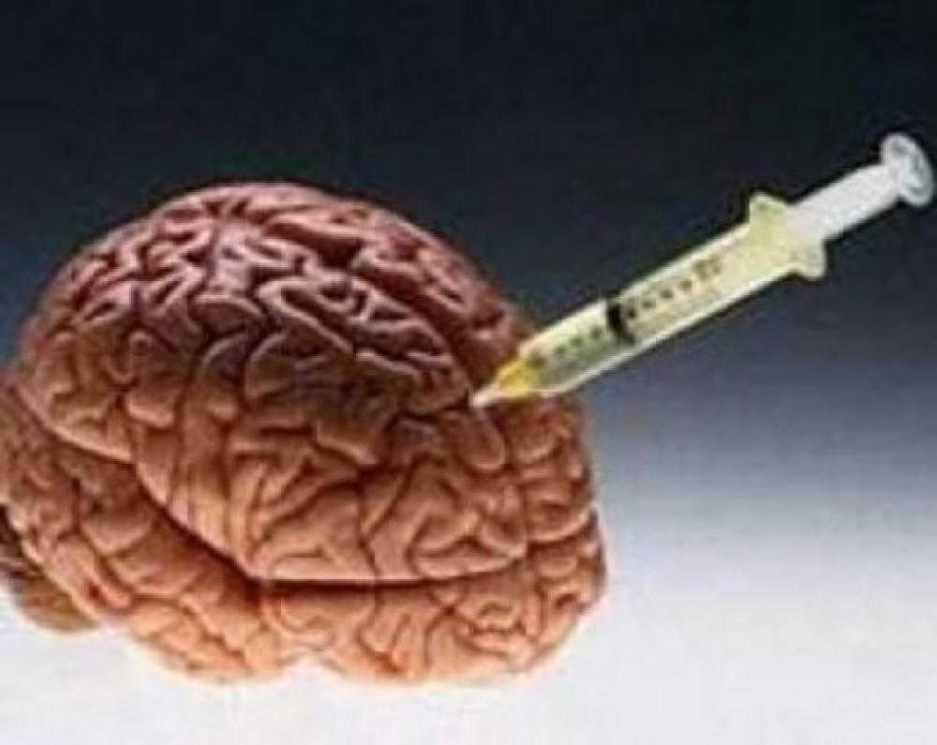
Можно сказать, что наркомания - это добровольное сумасшествие. И это действительно так. В состоянии наркотического опьянения человек может совершать безумные поступки, порой стоящие ему жизни. Все мысли наркозависимых становятся направленными на добывание «дозы», человек теряет работу, семью, друзей, идет на совершение преступлений ради наркотика.
В результате употребления снижается память, интеллект, наблюдается деградация личности, человек становится лживым, изворотливым, центром его жизни становится наркотик.

Безопасных наркотиков не бывает, даже однократное употребление может привести к зависимости!

Употребление наркотических веществ не может не сказываться на здоровье. Зависимые выглядят намного старше своего возраста. Кожа приобретает желтоватый оттенок, становится сухой, морщинистой. Зубы крошатся, выпадают. При развитии наркомании в подростковом возрасте происходит задержка роста. Характерно истощение, поражение внутренних органов. Организм наркомана как бы гниет изнутри. Часто присоединяются инфекционные заболевания (ВИЧ-инфекция, туберкулез, гепатит В,С и др.).
Прекратить употреблять удается весьма немногим.

Подумай, ты хочешь такой жизни?

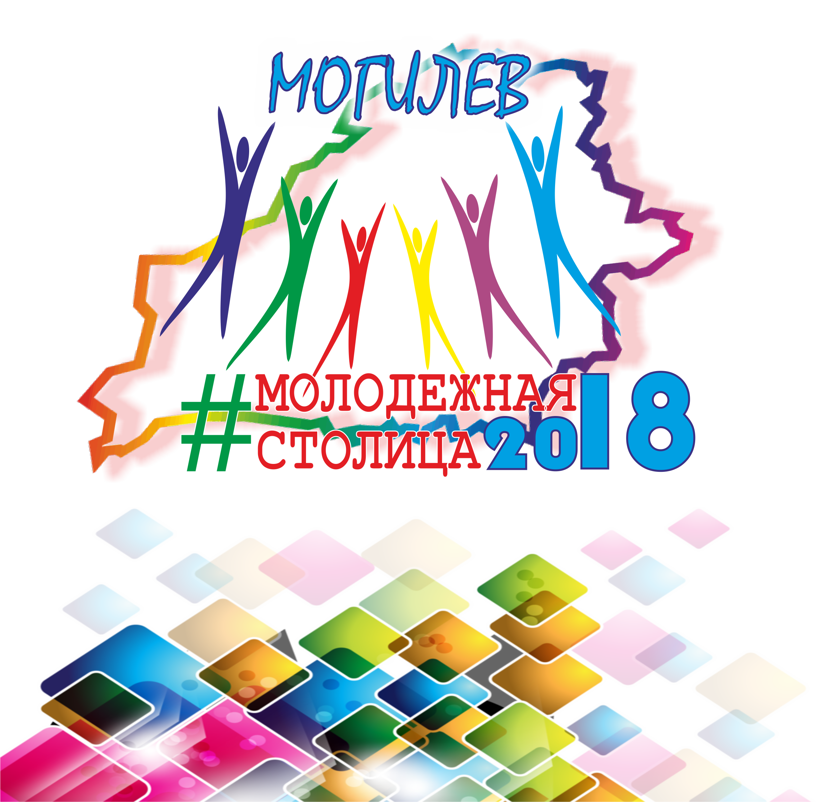


Тираж 200 экземпляров Могилев 2018 год

